**Những Điều Cần Biết Về Ehome Mall**

00-00-2021•FAQ

**A. Giới thiệu về Ehome Mall**

1. [Ehome Mall là gì? Làm sao để tìm kiếm & nhận biết sản phẩm Shopee Mall trên FastEhome](Ehome%20Mall%20là%20gì.docx)?
2. [Hướng dẫn trở thành Ehome Mall](Ehome%20Mall%20là%20gì.docx)
3. [Phí cố định dành cho Người bán Ehome Mall là gì?](Phí%20cố%20định%20dành%20cho%20Người%20Bán%20thuộc%20Ehome%20Mall.docx)

**B. Đăng bán sản phẩm**

1. [Một số quy định và hướng dẫn đăng bán sản phẩm thuộc Ehome Mall](QUY%20ĐỊNH%20VỀ%20ĐĂNG%20BÁN%20SẢN%20PHẨM%20TRÊN%20FASTEHOME.docx)
2. [Quy định về nội dung đăng bán sản phẩm cho từng ngành hàng của Ehome Mall](../%5bNgười%20bán%5d%20Quy%20Định%20Về%20Nội%20Dung%20Đăng%20Bán%20Sản%20Phẩm%20Cho%20Từng%20Ngành%20Hàng%20Của%20Ehome%20Mall.docx)

**C. Vận hành & Vận chuyển**

1. [Một số lưu ý về vận hành và vận chuyển cho Người bán thuộc Ehome Mall](../%5bNgười%20bán%5d%20Một%20Số%20Lưu%20Ý%20Về%20Vận%20Hành%20Và%20Vận%20Chuyển%20Cho%20Người%20Bán%20Thuộc%20Ehome%20Mall.docx)

**D. Trả hàng / Hoàn tiền**

1. Hướng dẫn Người mua gửi yêu cầu trả hàng / hoàn tiền sau khi mua sản phẩm thuộc Ehome Mall
2. [Tại sao yêu cầu trả hàng / hoàn tiền của tôi không được chấp nhận?](../Tại%20Sao%20Yêu%20Cầu%20Trả%20Hàng.docx)
3. [Người bán cần làm gì khi nhận được yêu cầu trả hàng / hoàn tiền từ Người mua?](../Người%20bán%20Ehome%20Mall%20Tôi%20Cần%20Làm%20Gì%20Khi%20Nhận%20Được%20Yêu%20Cầu%20Trả%20Hàng.docx" \t "_blank)

# Ehome Mall Là Gì? Cách Tìm Kiếm Và Nhận Biết Sản Phẩm Thuộc Ehome Mall Trên FastEhome

**Ehome Mall là nơi cam kết cung cấp 100% hàng chính hãng với những quyền lợi hấp dẫn:**

* Người mua sẽ được hoàn trả 100% giá trị sản phẩm nếu phát hiện hàng giả/nhái
* Người mua có thể yêu cầu trả hàng/hoàn tiền trong vòng 7 ngày (thay vì 3 ngày như thông thường) tính từ thời điểm nhận được sản phẩm
* Người mua được hỗ trợ tối đa 30K phí vận chuyển cho đơn hàng từ 150K
* Người bán được ưu tiên xem xét tham gia, được hỗ trợ Voucher hoặc trợ giá trong các chương trình lớn của FastEhome
* Các sản phẩm thuộc Ehome Mal được nhận diện bởi chữ   **Mall**nổi bật trên nền đỏ chữ trắng

**Để tìm kiếm sản phẩm của Ehome, vui lòng vào mục Ehome Mall trên trang chủ FastEhome**

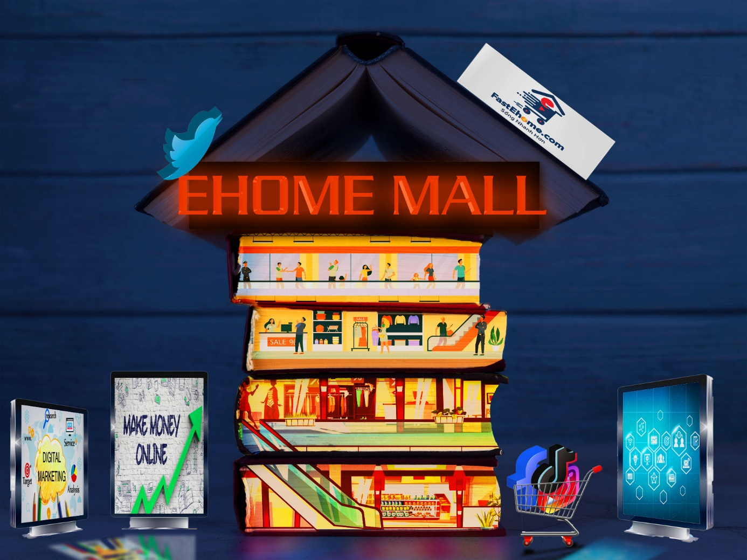

# [Người bán] Cách Trở Thành Shopee Mall

**Ehome Mall** là danh hiệu dành cho các đối tác chủ sở hữu, hoặc được ủy quyền phân phối các thương hiệu chính hãng của FastEhome. Trở thành Ehome Mall đồng nghĩa với việc Shop sẽ nhận được các quyền lợi ưu việt cùng những chính sách hỗ trợ hấp dẫn trong suốt thời gian bán hàng tại FastEhome, cụ thể:

* Được ưu tiên xem xét tham gia, được hỗ trợ Mã giảm giá hoặc trợ giá trong các chương trình lớn của FastEhome
* Các sản phẩm thuộc Ehome Mall sẽ được dễ dàng nhận diện bởi chữ MAll nổi bật trên nền Cam chữ trắng
* Người mua được hỗ trợ tối đa 25K phí vận chuyển cho đơn hàng từ 150K

**Hướng dẫn chi tiết** [**TẠI ĐÂY**](Ehome%20Mall%20là%20gì.docx)